Лекция 15. Паралельные и последоавтельные АЦП

1.Последовательные АЦП
2.Сигма-дельта преобразователи
3.Параллельные АЦП

ЗАКЛЮЧЕНИЕ

- Последовательные АЦП

  - Последовательные АЦП с единичным приближением.

Типичная схема последовательного АЦП с единичным приближением (АЦП со ступенча- тым пилообразным напряжением) дана на рис. 3.19, а. Импульс начала цикла преобразования, ко- торый в дальнейшем будем называть импульсом запуска, устанавливает триггер и при этом под- ключает счетчик к выходу генератора импульсов . Так как разряды счетчика соединены с разря- дами ЦАП, то напряжение на выходе последнего увеличивается по ступенчатому пилообраз- ному закону (рис. 3.19, б), причем значение ступени соответствует LSB АЦП. Процесс преобразо- вания заканчивается, когда напряжение сравняется с входным напряжением (станет пре- восходить его). При этом компаратор сбрасывает RS-триггер , прекращая тем самым поступ- ление счетных импульсов на счетчик и фиксируя на его выходах код , представляющий цифро- вой эквивалент входного напряжения в момент окончания преобразования.

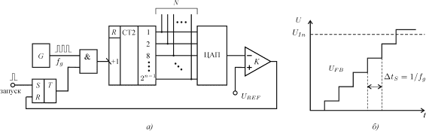

Рис. 3.19. Схема последовательного АЦП с единичным приближением (а) и временная диаграмма работы (б).
Статическая погрешность преобразования рассмотренного АЦП определяется в основном суммарной статической погрешностью используемых ЦАП и компаратора.
Быстродействие рассматриваемого АЦП, характеризуемое временем преобразования, опре- деляется числом разрядов и частотой счетных импульсов . Время преобразования АЦП данно- го типа является переменным и определяется уровнем входного напряжения. Максимальное время преобразования, соответствующее максимальному входному напряжению:
где - период следования счетных импульсов.
Так как число разрядов АЦП задается, время преобразования определяется частотой (пери- одом) счетных импульсов. Минимальный период импульсов необходимо выбирать из условия установления за это время всех переходных процессов с заданной погрешностью. Для схемы рис. 3.19:
где — максимальное время установления (для самого неблагоприятного случая) переходного процесса в счетчике; — время установления ЦАП; – время включения управляющего триггера; , — времена включения компаратора и логической схемы И.
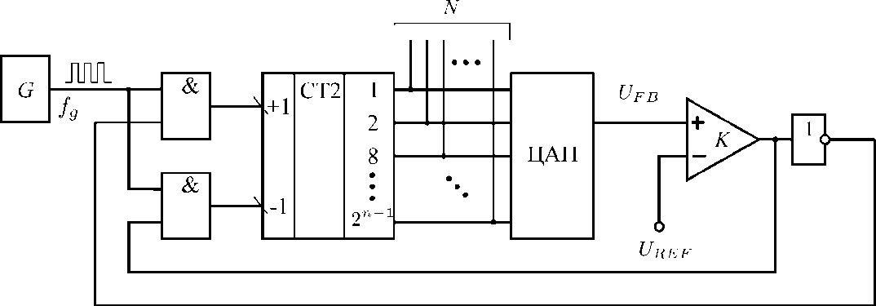
При работе без УВХ динамическая погрешность, как уже отмечалось ранее, определяется временем преобразования АЦП, которое в данном случае заранее неизвестно и зависит от поведе- ния аналоговой величины на входе. Поэтому в данном случае время преобразования играет роль апертурного времени. Учитывая невысокое быстродействие, АЦП данного типа без УВХ пригодны для работы только с медленно меняющимися сигналами, которые за цикл преобразования изменя- ются не более чем на значение шага квантования.

Рис. 3.20. Схема следящего АЦП
Рассмотренный АЦП легко превратить в АЦП следящего типа. Для этого в схеме рис. 3.19, а необходимо заменить суммирующий счетчик на реверсивный и использовать прямой и инверс- ный выходы компаратора для управления им (рис. 3.20). В этом случае при выходной код АЦП колеблется вокруг среднего положения с точностью до LSB, как это имеет место в любой

дискретной следящей системе. Если в состоянии динамического равновесия начинает изме- няться, то выходной код АЦП отслеживает его с погрешностью, равной LSB, при условии, что за период счетных импульсов входной сигнал изменится не более чем на значение шага квантования.

Последовательные АЦП с двоично-взвешенным приближением

Схема АЦП с двоично-взвешенным приближением представлена на рис 3.21. Рассмотри ее работу.
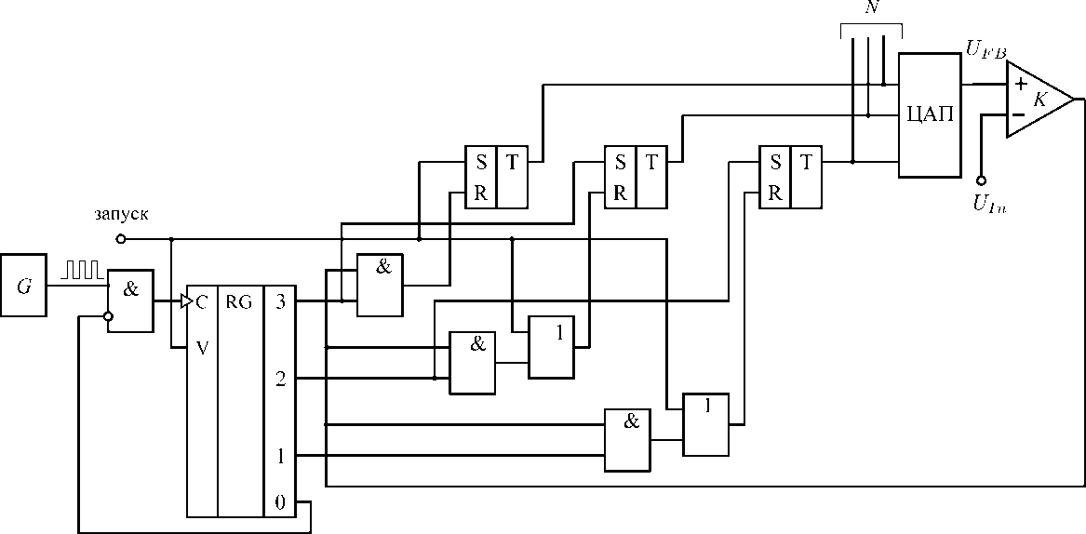

Рис. 3.21. Схема трехразрядного АЦП с двоично-взвешанным приближением.
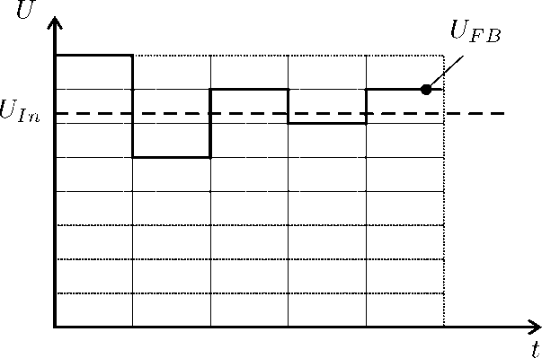
Входное напряжение поступает на один из входов компаратора, на другой вход которого по- дается . При сравнении этих напряжений компаратор вырабатывает команды, которые по- даются на управляющее устройство (состоящее из -разрядного сдвигового регистра и триггеров со схемами И), выходные сигналы которого управляют работой ЦАП.
При поступлении импульса запуска триг- гер старшего разряда устанавливается в состоя-

Рис. 3.22. Временная диаграмма работы АЦП с двоично-взвешанным приближением
ние 1, а все остальные — в состояние 0. Одно- временно в сдвиговый регистр записывается

код 100…000 (все нули, «1» в самом старшем разряде). Вслед за импульсом запуска (в первом так- те работы АЦП) компаратор сравнивает с эталонным напряжением, подаваемым с ЦАП и со- ответствующим единице его старшего разряда.
В следующем такте работы (по фронту тактового импульса, следующего за импульсом за- пуска) логическая «1» появится в разряде c номером n сдвигового регистра . Одновременно по этому же тактовому импульсу происходит фиксация триггера старшего разряда в верном состоя- нии c помощью схемы И и установка в единичное состояние следующего по старшинству триггера
. Происходит это следующим образом.Если , то на выходе компаратора отсутству- ет импульс и в старшем разряде ЦАП (в триггере Tг_{(n-1)}) сохранится 1; если же то компаратор выдает импульс, который, пройдя через схему И_{(n-1)}, устанавливает триггер Т_{(n-1)} в со- стояние 0. Одновременно происходит установка в «1» триггера Тг_{(n-2)}, что обеспечит подачу эта- лонного напряжения с ЦАП на компаратор. Аналогично выполняются и все остальные такты работы АЦП. На такте логическая единица сдвигается в самый младший (0-ой) разряд

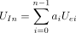
регистра , прекращая тем самым поступление тактовых импульсов на его синхровход, и фик- сируя таким образом состояние триггеров до поступления следующего импульса запуска. По сути дела, 0-ой разряд сдвигового регистра является выводом для сигнала «Конец преобразования». Таким образом, за n тактов осуществляется уравновешивание преобразуемого напряжения суммой эталонных напряжений, снимаемых с ЦАП:
Следует отметить, что рассмотренный АЦП, легко позволяет получить последовательный цифровой код преобразуемого аналогового значения со скоростью, соответствующей тактовой ча- стоте работы микросхемы. Так, например, в схеме рис. 3.21 проинвертированный последователь- ный код присутствует на выходе компаратора .
По сравнению с АЦП единичного приближения рассматриваемый преобразователь осу- ществляет преобразование за n шагов вместо и, таким образом, позволяет получить суще- ственный выигрыш в быстродействии, который, например, при достигает двух порядков. Очевидно, статическая погрешность и быстродействие такого преобразователя определяются в основном параметрами ЦАП и компаратора (порогом чувствительности, быстродействием). При преобразовании быстроменяющихся сигналов данные АЦП работают совместно с УВХ.
Данные схемы АЦП широко распространены благодаря возможности построения многораз- рядных (до 12 разрядов и выше) преобразователей сравнительно высокого быстродействия (время преобразования порядка нескольких сотен наносекунд).

АЦП с промежуточным преобразованием в интервал времени

На рис. 3.10, а представлена схема АЦП с промежуточным преобразованием входного сиг- нала (напряжения) в пропорциональный ему временной интервал который затем заполняется счетными импульсами эталонной частоты . Число импульсов, попавших в измерительный ин- тервал , фиксируется счетчиком и выдается как цифровой эквивалент преобразуемого сигнала (рис. 3.23). При этом соотношение между кодом и входным сигналом имеет следующий вид:
где - скорость изменения напряжения генератора линейно изменяющегося напряжения (ГЛИН) ( ).
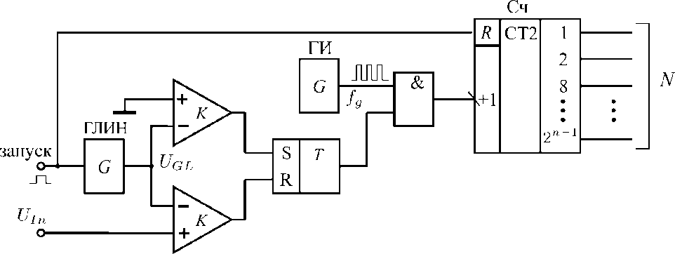

Рис. 3.23. Схема АЦП с промежуточным преобразованием

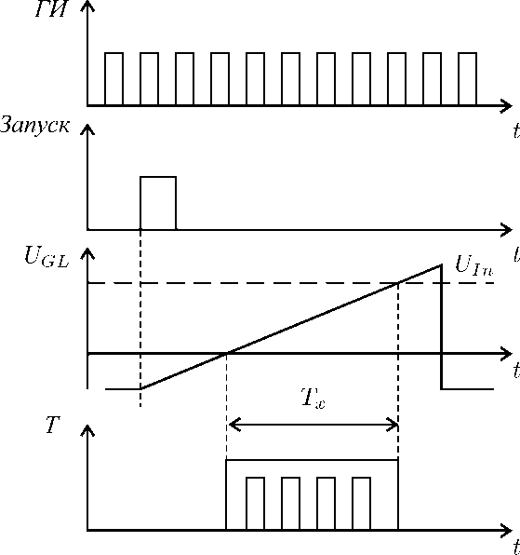
Рис. 3.24. Временная диаграмма работы АЦП с промежуточным преобразованием
Статическая погрешность данного АЦП определяется нестабильностью частоты , откло- нением характеристики ГЛИН от идеальной, погрешностью компараторов.
С точки зрения динамической погрешности рассматриваемый АЦП аналогичен АЦП со
ступенчатым пилообразным напряжением (с единичным приближением) (рис. 3.24). Для уменьше- ния динамической (апертурной) погрешности необходимо совместно с данным АЦП использовать УВХ.

АЦП двухтактного интегрирования

Недостатком всех АЦП является их относительно низкая помехоустойчивость, что ограни- чивает их разрешающую способность, как правило, на уровне 8…10 разрядов. От этого недостатка свободны АЦП интегрирующего типа, использующие в процессе преобразования операцию инте- грирования входного сигнала за фиксированный интервал времени.
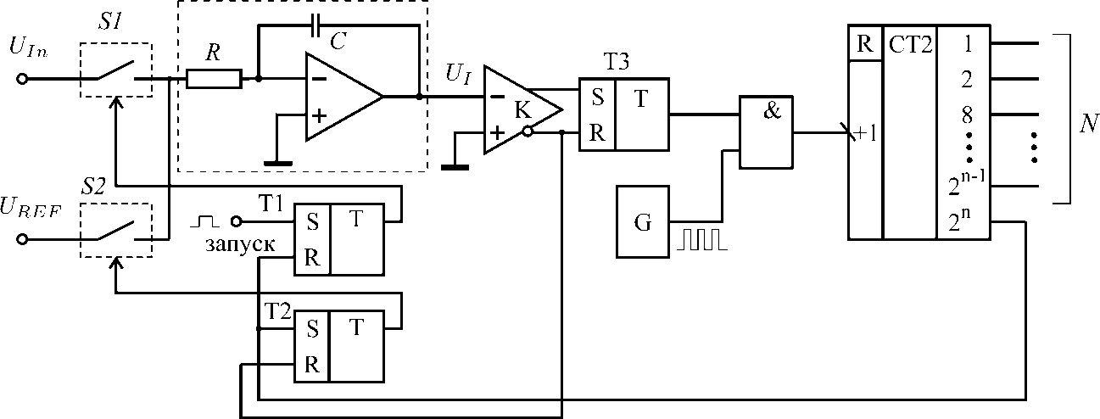

Рис. 3.25. АЦП с двухтактным интегрированием
Одним из наиболее распространенных вариантов такого преобразователя является АЦП двухтактного интегрирования (рис. 3.25). Полный цикл его работы состоит из двух тактов (рис. 3.26). В первом импульс запуска, воздействуя на триггер Т1, замыкается ключ , после чего пре- образуемый сигнал подается на вход интегратора. На один вход компаратора подается вы- ходное напряжение интегратора , на другой – нулевое напряжение. Так как в начальный момент

времени t₁ (рис. 3.26, б) напряжение интегратора равно нулю, компаратор срабатывает и перебра- сывает триггер Т3 в состояние «1», в результате чего открывается элемент И и импульсы генерато- ра G начинают поступать на счетчик Сч. Интегрирование напряжения производится за фикси- рованный интервал времени:
Выходное напряжение интегратора на интервале времени [t₁, t₂] изменяется по закону:
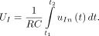
Конец интервала Т фиксируется счетчиком, который в момент времени t₂ выдает импульс переполнения, поступающий на триггеры T1 и Т2. При этом ключ закрывается, ключ откры- вается и начинается второй такт работы преобразователя. На вход интегратора теперь поступает опорное напряжение имеющее обратную полярность по отношению к . Начиная с мо- мента времени t₂ счетчик вновь заполняется импульсами с генератора импульсов G, а напряжение на выходе интегратора (см. рис. 3.26, б) уменьшается по закону:
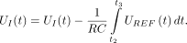
причем в момент времени t₃ становится равным нулю. Компаратор возвращается в исходное положение и по инверсному выходу перебрасывает триггеры Т2 и T3 в нулевое состояние. При этом напряжение отключается от входа интегратора, а сигнал с выхода Т3 запрещает подачу импульсов генератора G на счетчик. В результате в счетчике фиксируется числовой код:
где .
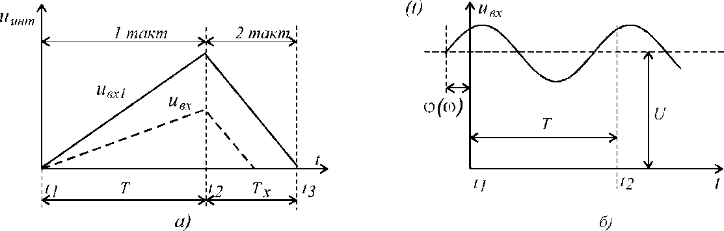

Рис. 3.26.Временная диаграмма работы АЦП с двухтактным интегрированием
Несложно записать:
т. е. выходной код АЦП пропорционален входному напряжению (его среднему значению).
Интегрирование входного сигнала в рассмотренном АЦП приводит к его усреднению и сглаживанию (ослаблению) всех быстрых по сравнению с временем интегрирования Т помех, наводок и шумов.
Использование двухтактного интегрирования позволяет компенсировать ряд составляющих статической погрешности, вызванных нестабильностью порога срабатывания компаратора, посто- янной времени интегратора, тактовой частоты. В АЦП двойного интегрирования высокую ста- бильность должен иметь только разрядный ток (или источник опорного напряжения при формиро- вании разрядного тока с помощью резистора как показано на рис. 3.25).
В самых точных преобразователях циклу преобразования предшествует цикл «автокоррек- ции нуля», во время которого на вход преобразователя подается нулевой сигнал. Т. к. в циклах из-

мерения и автокоррекции используются одни и те же интегратор и компаратор, то вычитая резуль- тат, полученный в цикле «автокоррекции», из последующего результата измерения, получают эф- фективное снижение погрешностей на начальном участке шкалы преобразования.
Быстродействие данного АЦП невелико, при заданном числе разрядов оно определяется ча- стотой счетных импульсов f_{сч} = 1/Δt_{сч}. Выбор последней ограничивается в основном временем включения компаратора.

2.1. Сигма-дельта преобразователи

Перед тем, как рассматривать непосредственно сигма-дельта АЦП, следует изучить, как ра- ботает передискретизация (oversampling), поскольку это базовое понятие сигма-дельта архитекту- ры. Рассмотрим зашумленный сигнал уровня 3 В с шумом, имеющим размах 0.2 В. Возьмем 4 от- счета этот сигнал на равных по времени промежутках. Усреднением дискретных величин в проме- жутках мы можем уменьшить шумы (например):
Приведенный пример, конечно, идеализирует ситуацию, но иллюстрирует суть. Если систе- ма способна дискретизировать данные в 4 раза быстрее, чем действительно необходимо, мы можем усреднять по 4 дискрета для лучшей фильтрации. Если система способна дискретизировать в 10 раз быстрее, мы можем усреднить 10 выборок с еще лучшим результатом. Чем больше выборок мы можем усреднить, тем ближе наш цифровой результат будет к входной аналоговой величине. Пре- пятствием в данном методе является необходимость повышения скорости работы АЦП и наличия специального программного обеспечения для усреднения данных.Рассмотрим предисретизацию более подробно.

Передискретизация

При классическом подходе к процессу дискретизации (рис. 3.27) эффективное значение шу- ма квантования, попадающего в полосу от 0 до , составляет ( –вес младшего разряда, – частота следования выходных отсчетов).
Здесь значительная часть шума квантования попадает в рабочую полосу частот. При соблю- дении условия теоремы Котельникова (полоса частот полезного сигнала меньше либо равна ) аналоговый фильтр на входе преобразователя должен обладать высокой крутизной спада АЧХ за полосой пропускания, для эффективного ослабления высокочастотных шумов и помех, которые могут проникать в рабочую полосу в результате интерференции с гармониками частоты дискрети-
зации. В подавляющем большинстве случаев это активный ФНЧ. Но добиться удовлетворительно- го коэффициента гармоник у таких фильтров — весьма непростая задача, так, же как и малых фа- зовых искажений. Тут можно столкнуться с глубоким противоречием.

Передискретизация, ресемплинг, ресамплинг, оверсамплинг (англ. resampling) — изменение часто- ты дискретизации цифрового сигнала

Другой способ улучшения разрешения преобразователя – передискретизация (рис. 3.27). При том входной сигнал квантуется с частотой (K – отношение передискретизации), а выход- ной цифровой поток следует уже с темпом . Мы можем видеть два новых элемента схемы: циф- ровой фильтр и дециматор (устройство снижения темпа следования отсчетов). Шум квантования в полосе частот от до подавляется цифровым фильтром в выходном потоке. Это приво- дит к улучшению отношения сигнал-шум на величину, равную .

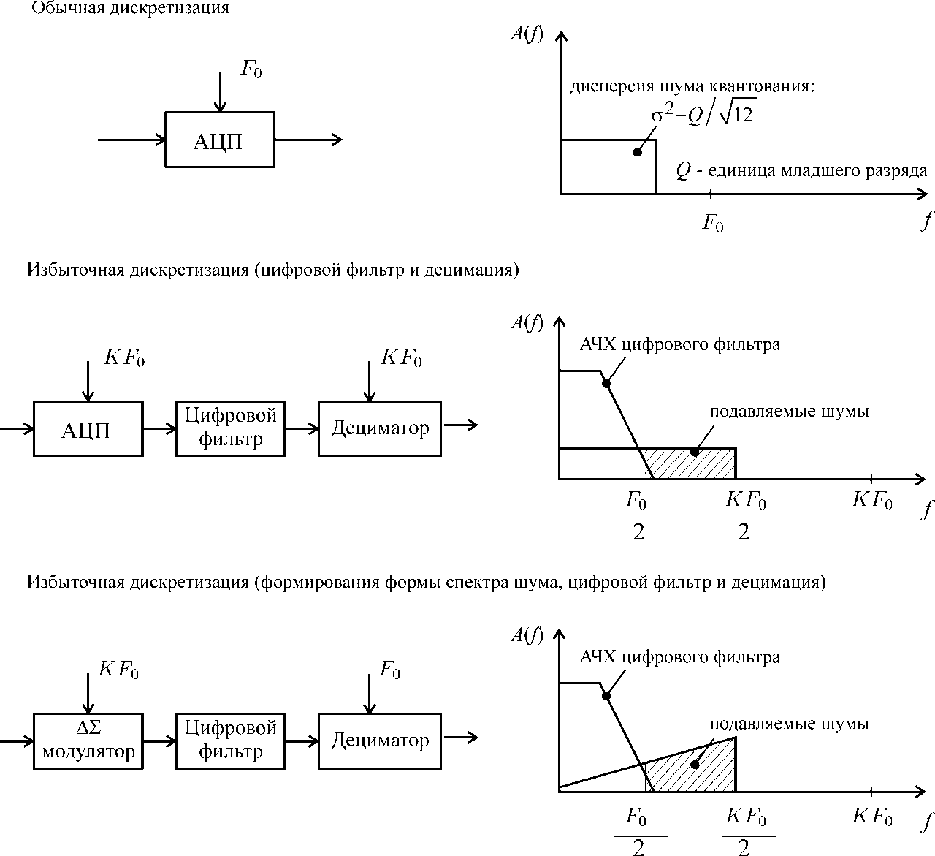
Рис. 3.27. Влияние предискритезации на уровень шумов квантования
Кроме того, можно добиться малой неравномерности АЧХ и ФЧХ цифрового фильтра и вы- сокой линейности. Сам же аналоговый фильтр вырождается в простое RC-звено. К сожалению, цена за сверхразрешение высока, потому что для улучшения отношения сигнал-шум на 6 дБ (1 бит) требуется соответственно увеличить коэффициент передискретизации в 4 раза. Для сохране- ния значения этого коэффициента в разумных пределах необходимоформировать спектр шума квантования так, чтобы основной шум был между и и только малая часть в области между 0 и . Эту функцию и выполняет сигма-дельта модулятор. После такого формирования
цифровой фильтр легко подавит значительную часть энергии шума квантования, и общее отноше- ние сигнал/шум, определяющее динамический диапазон, ощутимо возрастет.

Сигма-дельта преобразователи и формирование шума квантования

Блок-схема сигма-дельта АЦП первого порядка представлена на рис. 3.28. Входная (анало- говая) часть такого класса приборов — сигма-дельта модулятор, который преобразует входной сигнал в последовательный непрерывный поток нулей и единиц, следующих с темпом .

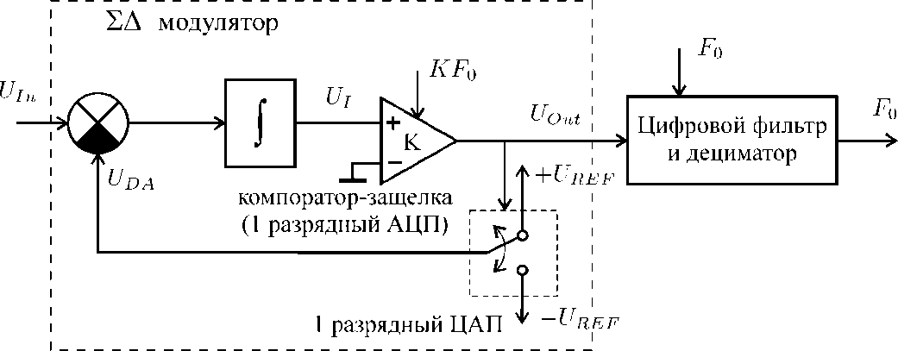

Рис. 3.28. Сигма-дельта АЦП первого порядка
Мы видим замкнутую цепь обратной связи: вычитающее устройство, интегратор, компара- тор (1-битовый АЦП), 1-битовый ЦАП. Этот ЦАП принимает последовательный поток данных, а выходное воздействие ЦАП вычитается из входного сигнала. Из теории обратной связи следует, что средняя величина напряжения на выходе ЦАП может достигать того же значения, что и на вхо- де модулятора, при достаточном петлевом усилении. Интегратор может быть представлен в рабо- чем диапазоне частот как фильтр, амплитуда отклика которого пропорциональна , где f – часто- та входного воздействия. Компаратор синхронизируется тактовыми импульсами, следующими с частотой , преобразуя медленный входной сигнал в сигнал переменного тока высокой частоты, которая меняется в зависимости от среднего значения напряжения на входе. Таким образом, эф- фективное значение шума квантования на низких частотах пренебрежимо мало, а интегратор вы- ступает в роли «фильтра высоких частот» для шума квантования. Распределение спектра результи- рующего шума сильно зависит от скорости квантования, постоянной времени интегратора и точ- ности балансировки обратной связи по напряжению.
Для различных входных величин в одном интервале квантования данные от 1-битового АЦП мало что значат. Только когда накоплено большое число отсчетов, мы получим результирующее значение. Если входной сигнал близок к положительному краю полной шкалы, ясно, что в битовом потоке на выходе будет больше единиц, чем нулей, и наоборот, если сигнал ближе к отрицательно- му краю полной шкалы, то в выходном потоке будет больше нулей, чем единиц. Для сигнала, близ- кого к середине шкалы, количество нулей и единиц примерно одинаково.
Сигма-дельта АЦП можно также рассматривать как синхронный преобразователь напряже- ния в частоту и следующий за ним счетчик. Число единиц, подсчитанное в заданном количестве отсчетов выходного потока данных, счетчик выдаст как цифровое значение входного воздействия. Однако прямой метод накопления будет работать очень медленно, так как только за тактов цик- ла можно достичь -битового эффективного разрешения. Для повышения скорости преобразова- ния применяют специальные способы распараллеливания процессов.
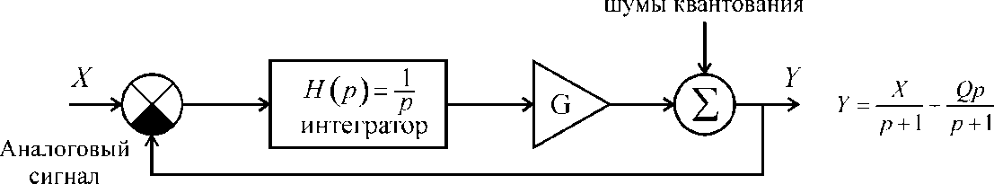
Дальнейший анализ сигма-дельта АЦП лучше всего производить в частотной области, ис- пользуя линейную операторную модель замкнутой системы автоматического регулирования — сигма-дельта модулятора (рис. 3.29). Отметим, что здесь интегратор представлен как аналоговый фильтр с заданной передаточной характеристикой . Эта характеристика имеет амплитудную зависимость, которая обратно пропорциональна частоте. Квантователь показан как каскад усиле- ния (пропорциональное звено), предшествующий сумматору шума квантования.

Рис. 3.29. Линейная модель сигма-дельта модулятора

Одним из преимуществ частотного подхода является то, что для описания поведения сигна- лов можно пользоваться просто алгеброй. Выходная величина Y может быть представлена как раз- ность , умноженная на передаточную функцию аналогового фильтра, умноженная на ко- эффициент передачи усиливающего звена и затем сложенная с шумом квантования . Если поло- жить коэффициент передачи, равным G, а передаточную функцию представить как , то в ре- зультате математических преобразований получим:
Отсюда следует, что на частоте, равной 0, Y будет равен только X. При увеличении частоты величина Х уменьшается, а величина шумовой компоненты увеличивается. Таким образом, рас- сматриваемый модулятор действует как ФНЧ на сигнал и как ФВЧ на шум квантования. Поэтому такие модуляторы с фильтрами часто называют шумообразующими.
Данное соотношение показывает, что отношение сигнал-шум всигма-дельта модуляторах улучшается на 9 дБ при увеличении коэффициента передискретизации в 2 раза, т.е. характеристика имеет наклон +9 дБ/октава. Отметим, что для простого аналого-цифрового преобразо- вания подобная характеристика имеет наклон +3дБ/октава.
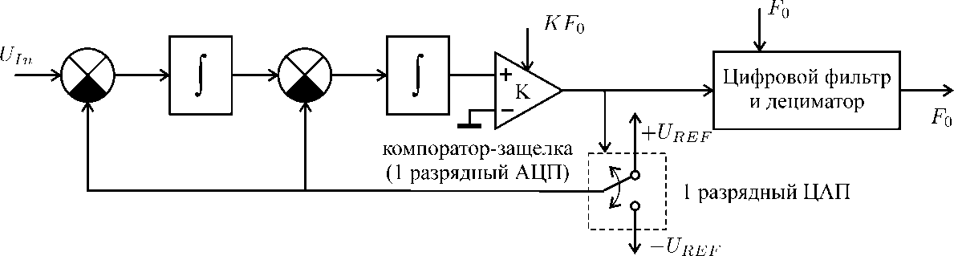
Рис. 3.30. Сигма-дельта АЦП второго порядка

Длясигма-дельта АЦП второго порядка, модель которого приведена на рис. 2.30, выражение для выходного сигнала будет иметь вид:
Из теории аналоговых фильтров известно: чем выше порядок фильтра, тем лучше его ос- новные свойства. С некоторыми оговорками это справедливо и для сигма-дельта модуляторов. На рис. 3.31 даны характеристики шумовых распределений.
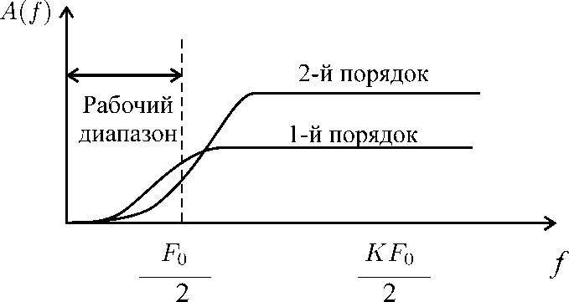

Рис. 3.31. Функции распределений спектров шума для модуляторов первого и второго порядков
На рис. 3.32 можно видеть графики зависимостей отношения сигнал-шум от коэффициентов передискретизации для модуляторов первого, второго и третьего порядков. Отметим, что характе- ристика имеет наклон 9 дБ на октаву для первого порядка и 15 дБ на октаву для второго порядка. Модуляторы высшего порядка (>2) могут реально проявлять лучшие показатели, но линейная мо- дель должна быть более точной, а для достижения стабильности требуются более тонкие техноло-

гии производства. Линия для реальных схем третьего порядка (рис. 3.32) будет иметь наклон на 2-3 дБ меньше, здесь для наглядности приведена характеристика идеального устройства.
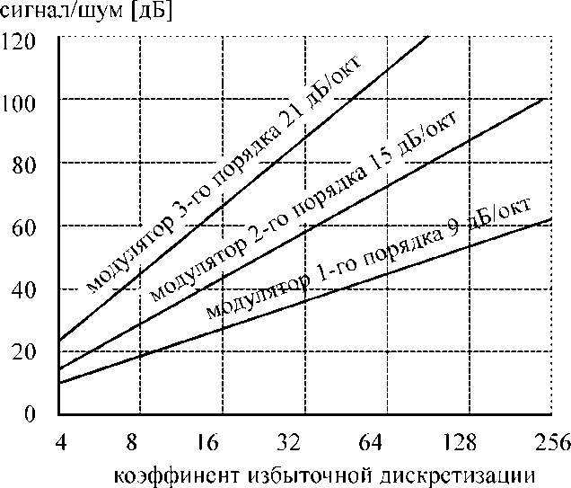
Рис. 3.32. Зависимость отношения сигнал-шум от коэффициента передискретизации для одно-, двух- и трехкаскадных преобразователей
Эти кривые могут быть использованы для приблизительного определения достижимого раз- решения в зависимости от порядка модулятора и значения коэффициента передискретизации. Для наглядности, если величина передискретизации составляет 32 (т.е. ), идеальная си- стема второго порядка способна показать отношение сигнал-шум около 80 дБ (точно 15⋅5=75 дБ). Это соответствует разрешению АЦП, равному примерно 13 битам (6⋅13=78 дБ). К тому же филь- трация, производимая цифровым фильтром, может дать уточнение выходного слова более 13 бит. Дополнительные биты могут быть скрыты под шумовым порогом.

Цифровая фильтрация и децимация

После того как шум квантования был сформирован квантователем в полосе частот выше ра- бочего диапазона, необходимо подавить продукты этого шума с помощью цифровой фильтрации (рис. 3.27). Цифровой фильтр преследует двойную цель. Во-первых, он должен ослаблять переот- ражения от выходной частоты преобразования, F₀. Во-вторых, этот фильтр подавляет продукты высокочастотных компонент шумообразующего процесса сигма-дельта модулятора. Снижение ча- стоты вывода данных выполняется, используя процесс, называемый децимацией. Децимация мо- жет также рассматриваться как метод избавления от избыточной информации, привнесенной про- цессом передискретизации. В сигма-дельта АЦП широко используется совмещение функций циф- рового фильтра и дециматора, в результате вычислительная эффективность повышается.
Вспомним, что фильтр конечных последовательностей (Finite Impulse Response) просто пе- ресчитывает движущуюся весовую последовательность входного сигнала (веса определяются ко- эффициентами индивидуального фильтра). Обычно на каждый входной отсчет приходится один выходной. Однако, если мы хотим децимировать выходной сигнал фильтра на более низкую часто- ту, то нет больше необходимости вычислять выходные отсчеты фильтра для каждого входного. Наоборот, мы можем вычислять выходной сигнал фильтра на более низкой частоте, достигая при этом ощутимой эффективности самого процесса вычисления.

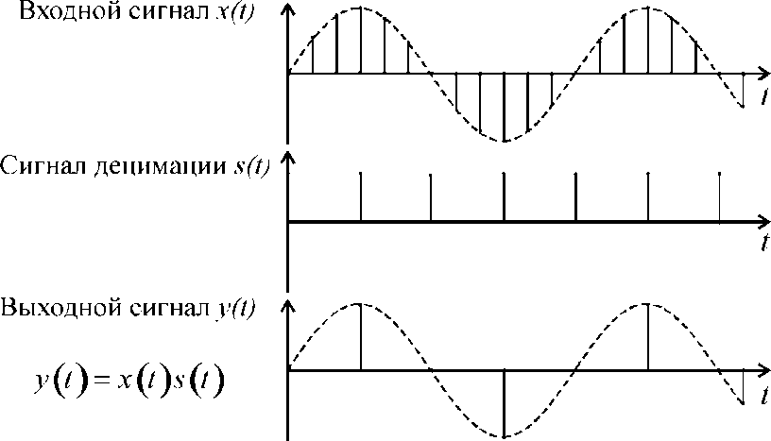

Рис. 3.33. Децимация дискретного во времени сигнала

Когда используется фильтр бесконечной последовательности (Infinite Impulse Responce), то необходимо, чтобы каждый выходной отсчет соответствовал каждому входному, и децимация не имеет отношения к процессу фильтрации.
В некоторых разработках сигма-дельта АЦП фильтрация выполняется двумя каскадами. При совместном использовании FIR и IIR фильтров децимация происходит в первом FIR каскаде, а окончательная фильтрация производится уже в IIR каскаде. При использовании FIR фильтров в обоих каскадах, для большей эффективности децимацию распределяют между двумя каскадами.
Из предыдущего обсуждения ясно, что разработка цифровых фильтров для сигма-дельта АЦП содержит много компромиссов. FIR фильтры являются сами по себе дециматорами, всегда стабильны и обладают линейными фазовыми характеристиками (что особенно важно в аудио- и некоторых телеметрических измерениях), позволяют повысить эффективность процесса вычисле- ния. Хотя они проще при проектировании, зато требуют больше звеньев для реализации заданной передаточной характеристики, чем соответствующий IIR фильтр. Обратная связь, используемая в IIR фильтрах, может потенциально приводить к нестабильности работы фильтра. Также IIR филь- тры (которые функционально близки к аналоговым фильтрам) проявляют нелинейность фазовой характеристики. Благодаря своей стабильности и эффектам квантования, FIR фильтры более пред- почтительны для проектирования.

2.3. Сигма-дельта ЦАП

Сигма-дельта цифро-аналоговое преобразование можно рассматривать как аналогово- цифровое, только в обратном порядке, где все основные функции цифровых фильтров и сигма- дельта модуляторов остаются неизменными. Сигма-дельта ЦАП проявляют те же превосходные свойства, что и сигма-дельта АЦП. Благодаря высокому коэффициенту передискретизации филь- трация высокочастотных компонент шума квантования на выходе однобитового ЦАП может быть достигнута простыми средствами.
В традиционных архитектурах ЦАП на основе матрицы сопротивлений цифровая природа внутренних ключей порождает переходные процессы (глитчи), зависящие от кода. В ре- зультате в выходном спектре появляются паразитные гармонические составляющие. Для достиже- нии чистоты спектра основную энергию глитчей можно уменьшить с помощью схемы выборки- хранения, которая фиксирует напряжение на выходе ЦАП в области, свободной от переходных процессов. При такой технике, конечно, остаются глитчи, энергия которых сконцентрирована око- ло гармоник частоты дискретизации (но это уже не нелинейные искажения). Для подавления помех вне полосы полезного сигнала на выходе схемы выборки-хранения нужен низкочастотный (сгла- живающий) фильтр. Все основные принципы, используемые для расчета противопомеховых филь- тров перед АЦП, применимы и к сглаживающим фильтрам после ЦАП. Исходя из этих соображе- ний, имеет смысл применение передискретизации, чтобы смягчить требования к сглаживающему

фильтру. Реально же 2-, 4- и 8-кратная передискретизация давно используется в проигрывателях компакт-дисков с конвейерными R/2R в 16-, 18- и 20-битовых ЦАП.
На рис. 3.34 даны основные элементы сигма-дельта ЦАП. В качестве примера здесь приве- ден 16-битовый ЦАП, который при частоте ввода данных 8 кГц способен воспроизводить сигналы в звуковом диапазоне от 0 Гц до 4 кГц. 16-битовое цифровое слово вводится в цифровой интерпо- лирующий фильтр, где частота следования отсчетов достигает 1,024 МГц в зависимости от коэф- фициента передискретизации. Этот процесс можно рассматривать как реконструкцию нового, вы- сокоскоростного цифрового сигнала из старого, низкоскоростного.
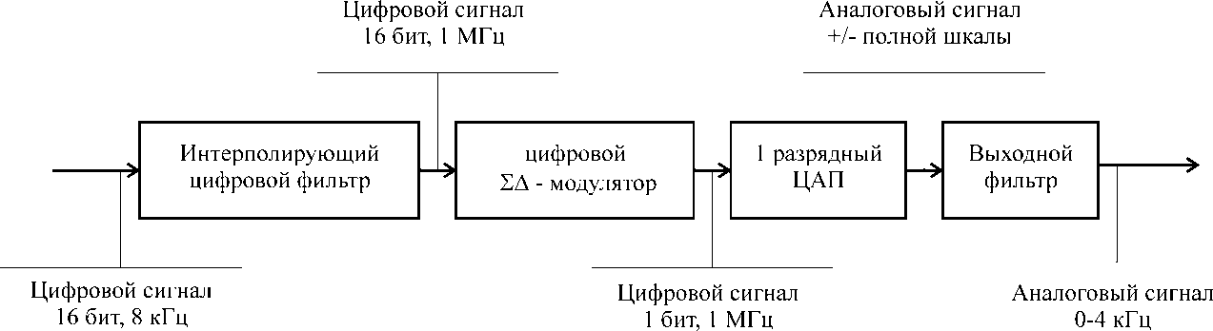

Рис. 3.34. Сигма-дельта ЦАП
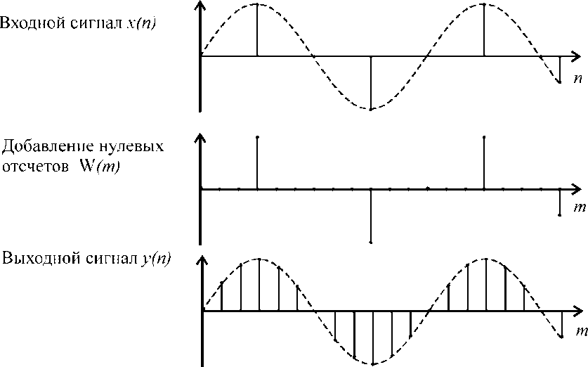
На рис. 3.35 показан процесс интерполяции с коэффициентом 4. Входной сигнал как бы растягивается введением трех нулевых отсчетов между отсчетами данных. Результирующий сигнал фильтруется низкочастотным фильтром Частота следования отсчетов Y(m) увеличе- на в 4 раза по отношению к . Цифровой сигма-дельта шумообразующий модулятор сжимает 16-битовый 1,024 МГц поток данных до размера 1 бита. В противоположность модулятору сигма- дельта АЦП данный модулятор полностью цифровой. Передаточная функция цифровой части определяется фильтром. Этот цифровой фильтр выполняет те же функции, что и в АЦП, где подав- ляются компоненты на частотах за полосой пропускания. Аналоговый фильтр, выполняющий эту функцию, обычно многокаскадный. При разработке такого фильтра важно то, что характеристики его определяются требованиями всей системы. Например, аудиосистема требует, чтобы амплитуд- ные и фазовые характеристики имели малую неравномерность (в рабочей полосе частот), и в то же время фильтр должен обеспечивать хорошее подавление на высоких частотах. Естественно, что это будет активный фильтр, для которого надо выбрать операционные усилители, не вносящие побоч- ных компонент из-за ограничения скорости нарастания и шума, а также имеющие низкие нелиней- ные искажения, в том числе и при разомкнутой обратной связи.
Рис. 3.35. Восстановление дискретного во времени сигнала

Применение сигма-дельта преобразователей

Область применения этих устройств очень широка. Во-первых, это цифровые средства связи (телефонии), положившие, как принято считать, начало развитию этой технологии. Далее — средства измерения качества звуковых сигналов. Аппаратура высококачественного воспроизведе- ния звука (проигрыватели компакт дисков класса "Hi-End", многоканальные рекордеры, акустиче- ские системы объемного звучания), «компьютерный звук» и «компьютерная музыка» сейчас без подобных преобразователей просто немыслимы. Не следует забывать и о промышленных прило- жениях. Дельта-сигма АЦП/ЦАП начинают свой путь к широкому применению в технике вибро- анализа, тензометрических системах, гидроакустических системах и др. При измерении парамет- ров медленных сигналов также требуется высокое качество динамических параметров, ведь часто возникает потребность выделения слабого полезного сигнала на фоне широкополосной помехи большой интенсивности. Кроме этого, применение сигма-дельта преобразователей оправдано и в медицинском оборудовании (ультразвуковая диагностика, кардио-диагностика). Надо отметить вниманием цифровые средства радиоприема. Например, использование сигма-дельта ЦАП на вы- ходе цифрового демодулятора радиосигнала дает существенный аппаратный выигрыш: это устройство уже включает в себя высокодобротный фильтр и цифро-аналоговый преобразователь с высоким разрешением, и все это в одном корпусе при минимальных требованиях к фильтрации шума квантования. То же касается и цифрового модулятора радиосигнала, на входе низкочастотной части которого великолепно смотрится сигма-дельта АЦП. В этом случае полоса информативного сигнала будет очень четко ограничена, а сам сигнал будет обладать весьма широким динамическим диапазоном. Понятно, что непосредственная обработка радиосигнала на несущей частоте с ис- пользованием сигма-дельта преобразователей не возможна, их внутренний цифровой фильтр пол- ностью подавит высокочастотные колебания выше частоты среза этого фильтра.
Также сигма-дельта АЦП применяются в составе ИМС систем сбора данных общего назна-
чения.
В заключение необходимо отметить, что выше изложены только базовые понятия. Для
успешного завершения разработок с применением сигма-дельта преобразователей необходимо внимательным образом изучать документацию и рекомендации по применению, поставляемые производителями этих устройств.

3. Параллельные АЦП

  - Параллельные АЦП (АЦП считывания)

Принцип работы АЦП параллельного действия (или как их еще называют АЦП считывания) основан на одновременном сравнении входного сигнала с эталонами, соответствующими n- разрядному двоичному коду, и кодировании результатов этого сравнения. Пример такого преобра- зователя (для ) показан на рис. 3.36. В этом преобразователе опорных напряжений формируются с помощью резистивного делителя. Каждое из опорных напряжений подается вместе с на соответствующий компаратор. Срабатывают лишь те компараторы, у которых . При этом на выходах компараторов получится унитарный код. Так, например (см. рис. 3.28) если входное напряжение не выходит за пределы диапазона от 2.5 до 3.5 (
– шаг квантования), то компараторы с 1-го по 3-ий устанавливаются в единичное состояние, а компараторы с 4-го по 7-ой – в нулевое. Унитарный код с выходов компараторов подается на фик- сирующие триггеры Т₁ … Т₇ с тем, чтобы избежать появления ошибки неоднозначности считыва- ния. С выходов триггеров Т₁ … Т₇ унитарный код подается на преобразователь кода(приоритетный шифратор), преобразующий его в параллельный двоичный код.

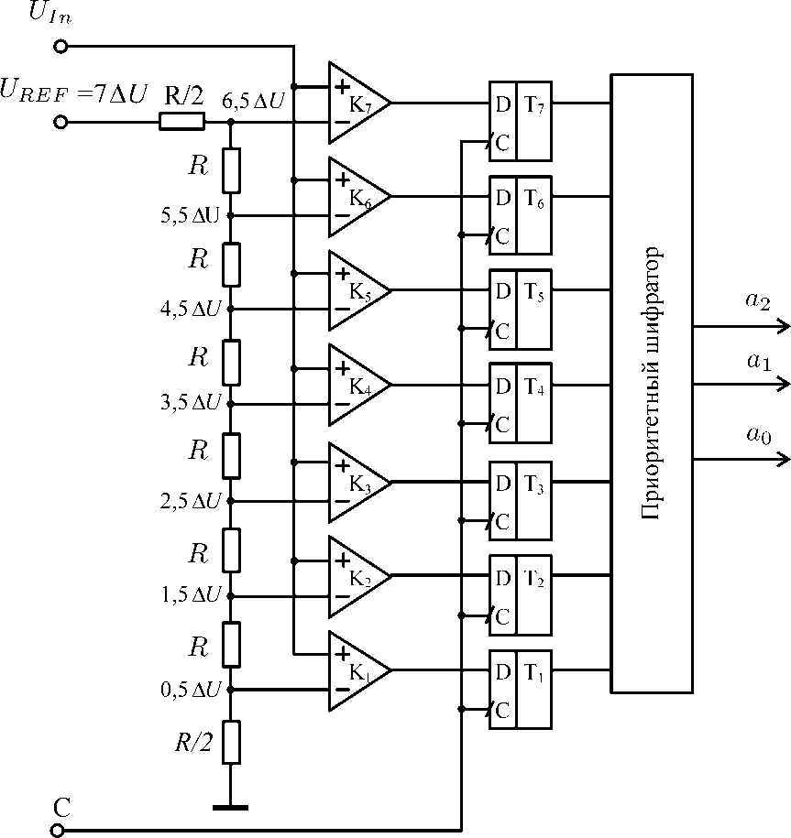
Рис. 3.36. Параллельный АЦП
При быстро изменяющемся входном аналоговом сигнале, параллельному АЦП присуща неоднозначность считывания (апертурная погрешность). Решить эту проблему можно, например, предотвратив с помощью схемы выборки-хранения изменение входного напряжения в течение времени измерения. Однако при этом способе ограничивается допустимая частота входного напряжения, так как для установки схемы выборки-хранения необходимо время. Кроме того, веро- ятность изменения выходных состояний компараторов полностью не исключается, поскольку быстрые схемы выборки-хранения обладают заметным дрейфом.
Этот недостаток можно устранить, если, как показано на рис. 3.36, после каждого компара- тора в качестве промежуточной памяти ввести схему запоминания унитарного кода с линейки ком- параторов – срабатывающие по фронту D-триггеры. В этом случае в цикле преобразования обес- печивается сохранение стационарного состояния на выходе приоритетного шифратора после дей- ствия фронта импульса, запускающего триггер.
Как следует из нижеприведенной таблицы, при возрастании компараторы устанавлива- ются в состояние «1» по очереди – снизу вверх. Аналогично, при убывании компараторы уста- навливаются в состояние «0» в последовательности сверху вниз (см. рис. 3.36). Такая очередность не гарантируется при крутых фронтах входного напряжения, так как в этом случае преобладаю- щим фактором становятся времена задержки компараторов, из-за различия в которых они могут переключаться в другом порядке. Это переходное состояние при определенных обстоятельствах может быть записано в триггерах, а именно тогда, когда фронт импульса, запускающего триггеры, и фронт сигнала совпадают. Приоритетное кодирование, однако, позволяет уменьшить вредное влияние этого фактора благодаря тому, что значения младших разрядов, не принимаются во вни- мание (принимается во внимание лишь номер самого старшего сработавшего компаратора см. таб- лицу состояний приоритетного шифратора).
Время выборки должно быть меньше времени задержки компаратора, а ее начало определя- ется фронтом запускающего импульса. Различие во временах задержки обусловливает временную неопределенность (апертуру) результата при оцифровке быстро меняющихся сигналов. Чтобы сни-

зить ее величину, целесообразно применить компараторы с возможно меньшим временем задерж- ки.
Кроме того остается в силе ранее сформулированное условие для минимизации апертурной погрешности: необходимо, чтобы за время защелкивания унитарного кода компараторов в тригге- рах t_{t} входной сигнал изменился не более чем на значение шага квантования ΔU.
Благодаря параллельной работе каскадов описанный способ АЦ-преобразования самый быстрый. При использовании ЭСЛ-схем можно обрабатывать сигналы с частотой до 50 МГц.
Параллельные АЦП нашли широкое распространение из-за того, что они в принципе обла- дают самым высоким быстродействием из всех видов АЦП. Оно определяется быстродействием компараторов и задержками в кодирующем устройстве. При каждом преобразовании последова- тельно выполняются три операции: срабатывание схем сравнения, срабатывание триггеров и пре- образование унитарного кода в параллельный двоичный код. Существенным недостатком парал- лельных АЦП является необходимость в большом количестве компараторов. Так, для 8-разрядного АЦП требуется 255 компараторов. Это затрудняет реализацию многоразрядных (свыше 6…8) АЦП в интегральном исполнении. Кроме того, точность преобразования ограничивается точностью и стабильностью компараторов и резистивного делителя. На основе этого способа строят наиболее быстродействующие АЦП с временем преобразования в пределах десятков и даже единиц наносе- кунд, но ограниченной разрядности (не более 6 разрядов).

Последовательно-параллельные АЦП

Недостаток параллельного метода состоит в том, что число компараторов экспоненциально возрастает с возрастанием длины кодового слова (разрядности двоичного числа). Для 8-разрядного преобразователя требуется, например, уже компараторов. Можно значительно уменьшить аппаратурные затраты, снизив скорость преобразования. Для этого комбинируют па- раллельный метод и метод двоично-взвешенного приближения.
При построении 8-разрядного преобразователя по последовательно-параллельному принци- пу в первом шаге параллельно преобразуется четыре старших разряда кода (рис. 3.37). Результат представляет собой грубо квантованное значение входного напряжения. Из него с помощью ЦАП образуется соответствующее аналоговое напряжение, которое вычитается из входного напряжения. Остаток представляется в цифровой форме вторым 4-разрядным АЦП.
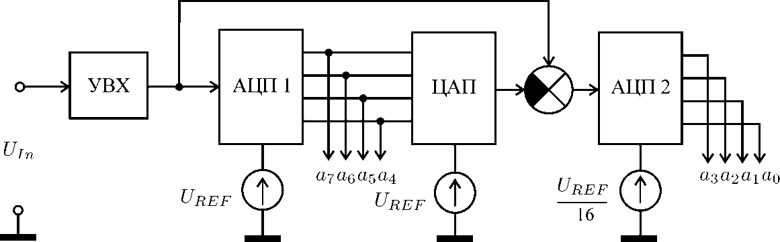

Рис. 3.37. Структурная схема последовательно-параллельного АЦП
Если разность между грубо приближенным значением и входным напряжением усилить в 16 раз, можно использовать два АЦП с одним и тем же диапазоном входного напряжения. Различие между обоими преобразователями заключается, конечно, в требовании к точности: у первого АЦП она должна быть почти такой же, как у 8-разрядного преобразователя, так как иначе полученную разность не будет иметь смысла квантовать с меньшим (в данном случае в 16 раз) шагом квантова- ния.
Грубо приближенная и точная выходные величины должны, естественно, соответствовать одному и тому же входному напряжению . Из-за наличия задержки сигнала в первой ступени возникает, однако, временное запаздывание. Поэтому при использовании этого способа входное

напряжение с помощью устройства выборки-хранения поддерживается постоянным до тех пор, пока не будет получено все число.
При разработке последовательно-параллельных АЦП кроме задач, возникающих при проек- тировании любого типа АЦП, возникают задачи выбора структуры и согласования шкал отдельных ступеней АЦП. Рассмотрим некоторые особенности этих задач.
Для 7-разрядного последовательно-параллельного АЦП, осуществляющего преобразование сигнала , необходимо выбрать разрядность АЦП1 и АЦП2 и осуществить согласование их шкал.
В связи с тем что сложность схемы формирования разностного сигнала для второй ступени (АЦП2) (см. рис. 3.37) возрастает с увеличением числа разрядов первой (АЦП1), что ухудшает быстродействие всего АЦП, целесообразно в первой ступени использовать меньшее число разря- дов. Компромиссом для данного АЦП будет использование в АЦП1 трех, а в АЦП2 – четырех раз- рядов.
Кроме рассмотренного многоступенчатого последовательно-параллельного АЦП применя- ются многотактные последовательно-параллельные АЦП. В них один и тот же параллельный АЦП работает последовательно несколько раз с соответствующим управлением пороговыми напряжениями путем изменения U_{оп}, приложенного к резистивному делителю параллельного АЦП. Это позволяет снизить аппаратурные затраты, однако при прочих равных условиях преобразовате- ли такого типа оказываются в несколько раз более медленными по сравнению с рассмотренными многоступенчатыми.
Рассмотрим пример 8-разрядного последовательно-параллельного АЦП, относящегося к ти- пу многотактных (рис. 3.38). Здесь процесс преобразования разделен во времени.
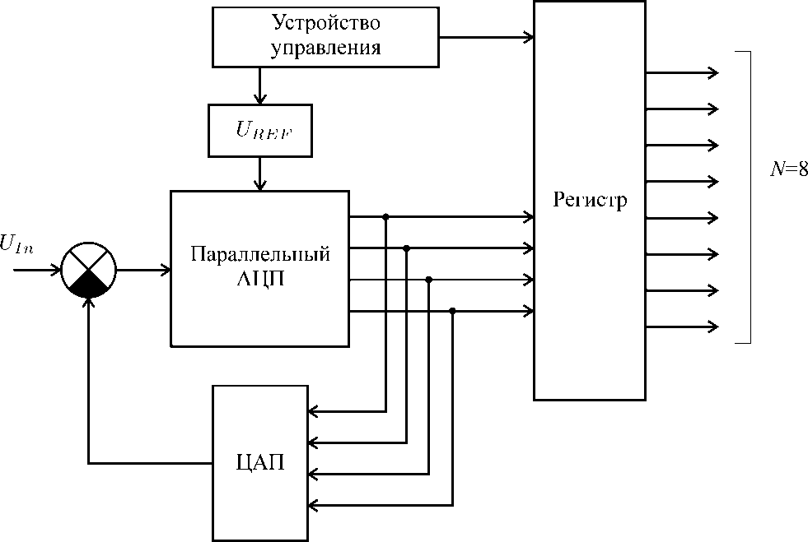
Рис. 3.38. Многотактный АЦП
Преобразователь состоит из 4-разрядного параллельного АЦП, квант которого определя- ется величиной опорного напряжения, 4-разрядного ЦАП и устройства управления. Если макси- мальный входной сигнал равен 2.56 В, то в первом такте преобразователь работает с шагом кван- тования В. В это время входной код ЦАП равен нулю. Устройство управления пересыла- ет полученное от АЦП в первом такте слово в четыре старших разряда выходного регистра, подает это слово на вход ЦАП и уменьшает в 16 раз опорное напряжение АЦП. Таким образом, во втором такте шаг квантования В и остаток, образовавшийся при вычитании из входного напря- жения схемы выходного напряжения ЦАП, будет преобразован в младший полубайт выходного слова.

Очевидно, что используемые в этой схеме 4-разрядные АЦП и ЦАП должны обладать 8- разрядной точностью, в противном случае возможен пропуск кодов, т.е. при монотонном нараста- нии входного напряжения выходной код АЦП не будет принимать некоторые значения из своей шкалы. Так же, как и в предыдущем преобразователе, входное напряжение многотактного АЦП во время преобразования должно быть неизменным, для чего между его входом и источником входно- го сигнала следует включить устройство выборки-хранения.
Быстродействие рассмотренного многотактного АЦП определяется полным временем пре- образования 4-разрядного АЦП, временем срабатывания цифровых схем управления, временем установления ЦАП с погрешностью, не превышающей 0.2 0.3 кванта 8-разрядного АЦП, причем
время преобразования АЦП входит в общее время преобразования дважды. В результате при про- чих равных условиях преобразователь такого типа оказывается медленнее двухступенчатого пре- образователя, рассмотренного выше. Однако он проще и дешевле. По быстродействию многотакт- ные АЦП занимают промежуточное положение между многоступенчатыми АЦП и АЦП последо- вательного приближения.

Конвейерные АЦП

Быстродействие многоступенчатого АЦП можно повысить, применив конвейерный принцип многоступенчатой обработки входного сигнала. В обыкновенном многоступенчатом АЦП (рис. 3.38) вначале происходит формирование старших разрядов выходного слова преобразователем АЦП1, а затем идет период установления выходного сигнала ЦАП. На этом интервале АЦП2 про- стаивает. На втором этапе во время преобразования остатка преобразователем АЦП2 простаивает АЦП1. Введя элементы задержки аналогового и цифрового сигналов между ступенями преобразо- вателя, получим конвейерный АЦП, схема 8-разрядного варианта которого приведена на рис. 3.39.
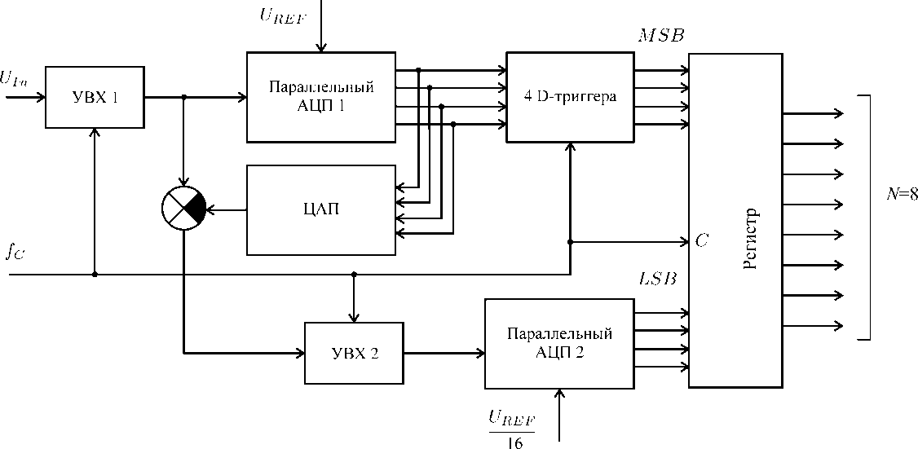
Рис. 3.39. Конвейерный АЦП
Роль аналогового элемента задержки выполняет устройство выборки-хранения УВХ2, а цифрового - четыре D-триггера. Триггеры задерживают передачу старшего полубайта в выходной регистр на один период тактового сигнала .
Сигналы выборки, формируемые из тактового сигнала, поступают на УВХ1 и УВХ2 в раз- ные моменты времени (рис. 3.40). УВХ2 переводится в режим хранения позже, чем УВХ1 на вре- мя, равное суммарной задержке распространения сигнала по АЦП1 и ЦАП. Задний фронт тактово- го сигнала управляет записью кодов в D-триггеры и выходной регистр. Полная обработка входного сигнала занимает около двух периодов , но частота появления новых значений выходного кода равна частоте тактового сигнала.

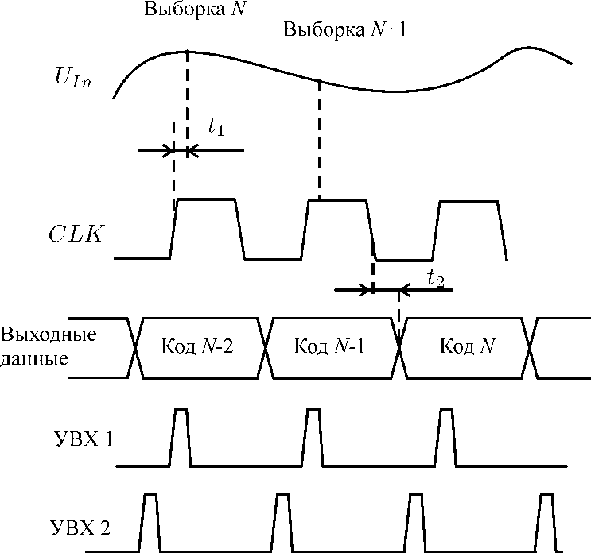
Рис. 3.40. Временная диаграмма работы конвейерного АЦП
Таким образом, конвейерная архитектура позволяет существенно (в несколько раз) повысить максимальную частоту выборок многоступенчатого АЦП. То, что при этом сохраняется суммарная задержка прохождения сигнала, соответствующая обычному многоступенчатому АЦП с равным числом ступеней, не имеет существенного значения, так как время последующей цифровой обра- ботки этих сигналов все равно многократно превосходит эту задержку. За счет этого можно без проигрыша в быстродействии увеличить число ступеней АЦП, понизив разрядность каждой сту- пени. В свою очередь, увеличение числа ступеней преобразования уменьшает сложность АЦП. Действительно, например, для построения 12-разрядного АЦП из четырех 3-разрядных необходи- мо 28 компараторов, тогда как его реализация из двух 6-разрядных потребует 126 компараторов.
Вопросы для самопроверки
- Поясните, за счет чего включение УВХ между источником преобразуемого сигнала и АЦП позволяет существенно повысить частоту выборок без увеличения погрешности.
- АЦП какого типа обладают наибольшим быстродействием?
- Сравните число компараторов в схемах 8-разрядных АЦП: параллельного и двухступенчатого.
- Сколько АЦП и сколько ЦАП должен содержать 4-ступенчатый АЦП?
- Поясните, почему 4-разрядные АЦП и ЦАП в схеме двухтактного АЦП должны обладать 8-разрядной точностью.
- За счет чего конвейерный АЦП имеет большее быстродействие, чем соответствующий ему многосту- пенчатый?
- У каких последовательных АЦП время преобразования зависит от амплитуды входного сигнала?
- В каких пределах (в процентах от полной шкалы) может меняться входной сигнал 16-разрядного АЦП последовательного приближения во время преобразования без потери точности преобразования?
- К чему приведет уменьшение опорного напряжения по сравнению с номинальным значением для АЦП любого типа?
- Чем определяется статическая точность АЦП двухтактного интегрирования?
- Почему в состав АЦП двухтактного интегрирования не включают УВХ?
- Перечислите преимущества сигма-дельта АЦП по сравнению с АЦП многотактного интегрирования.
- Чем определяется статическая точность сигма-дельта АЦП?

ЗАКЛЮЧЕНИЕ

Электронные промышленные устройства служат для преобразования информации, исполь- зуемой при контроле, измерении и управлении. Не снижается ли актуальность создания этих устройств в век всеобщей, компьютеризации, широкого применения различных ЭВМ в целях ав- томатизации технологических процессов? Тенденции развития средств автоматизации и микро- процессорной техники на протяжении нескольких поколений ЭВМ позволяют ответить на этот вопрос отрицательно.
Существует большой класс сравнительно простых устройств, являющихся локальными средствами обработки информации и управления. Их нерентабельно выполнять на основе дорого- стоящих универсальных ЭВМ. К таким устройствам относятся преобразователи сигналов датчи- ков, внешних командных воздействий, устройства управления звуковыми и световыми индикато- рами, исполнительными узлами и др. Область их применения включает не только промышленные объекты, но и бытовую технику, средства «малой механизации». Часто такие устройства должны отвечать разнообразным и жестким конструктивным и эксплуатационным требованиям, что также служит основанием для специализированных разработок.
Применение микроконтроллеров и одноплатных ЭВМ для автоматизации управления и научных исследований требует создания специализированных средств сопряжения. Для уни- фикации этих средств и способов обращения к ним созданы стандартизованные магистрали и си- стемы сигналов. Они подобны внутренним магистралям микропроцессора и предусматривают возможность выбора одного из узлов (его адресацию), проверки его готовности к общению с ЭВМ, задания режима и направления потока информации, передачи данных. Две противоположные тен- денции — универсализация и специализация средств – совершенствуются и в каждом новом поколении дают новые качественные характеристики, одной из перспективных тенденций яв- ляется децентрализация обработки информации. Ее развитие стало возможным с появлением сравнительно дешевых микроконтроллеров. Встроенные в локальные средства, они обеспечивают более глубокую «интеллектуальную» обработку информации, передавая только обобщенные дан- ные в центральную ЭВМ, тем самым разгружая ее и линии связи, повышая надежность и живу- честь системы. Вопрос о рациональном выборе средств и степени централизации решается на ос- нове компромисса и оптимизации, где целевой функцией являются стоимость разработки, время проектирования и технические характеристики полученного результата.

